بُز چينی
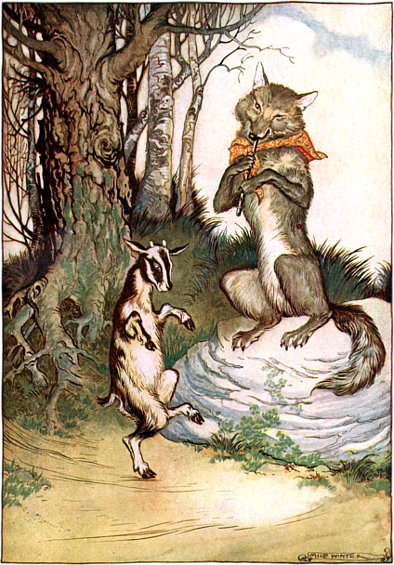
Figur 1Ulven og geitekillingene. Foto: eventyr foralle.no

وه نه وه یوه اوزه وه دری بچیان یی درلودل چی انګک ،بنګک او چوری چورخلک نومیدل .
اوزی به هر وخت له خپلو بچیانو سره لوبی کولی او نصیحت به یی ورته کولو چی پخپلو مینځو کی به جنګ نه کوۍ،همدارنګه شپی او ورځی تیریدلی یوه ورځ اوزی خپلو بچیانو ته وویل زه بیرون ځم او تاسو ته خواړه راوړم ،تاسو به جنګ نه کوۍ او که چیرته چا دروازه وټکوله هیچا ته به دروازه نه خلاصوۍ .
انګک ورته وویل:
نو مونږ به څه پوی شو چی د دروازی تر شاه څوک دی نو اوزی ورته وویل:
زه به تاسو ته ووایم چی انګک ،بنګک او چوری چورخلک زامنو زه ستاسو مور یم دروازه خلاصه کړۍ نو تاسو به پوهه شۍ چی زه یم.
پدی وخت کی یو وږی لیوه د دوی ټولی خبری واوریدلی او د ځان سره یی وویل چی اوزه خو د خوراک راوړلو لپاره بیرون لاړه زه به لاړ شم او د اوزی بچیان انګک ،بنګک او چوری چورخلک به وخورم .
کله چی لیوه د اوزی د کور خوا ته رسیږی نو دروازه ټکوی انګک اواز کوی چی تاسو څوک یاستۍ لیوه په خپل خراب اواز ورته وایی انګک ،بنګک او چوری چورخلک بچیانو زه ستاسو مور یم دروازه خلاصه کړۍ
انګک ورته وایی ته زمونږ مور نه یی ستا اواز بدل دی لیوه بیا په مکر او فریاد شروع وکړه چی زه د خوراک راوړلو لپاره بیرون دیره لیری تللی وومه ډیره ستړی شومه او هلته می قیماق او شیدی وخوړلی او بیا هغه لوړ غره ته هم ختلی وومه کله چی بیرته راښکته شوم د غره بیخ کی یوه چینه وه د هغی نه می یخی اوبه وڅښلی او اوس ډیره تبی نیولی یمه او ځان می هم ډیر درد کوی چی هیڅ د ودریدلو توان او طاقت نلرمه .
نو د اوزی بچیانو پخپلو کی سره مشوره وکړه او دروازه یی ورته خلاصه کړه لیوه چی کله کور ته دننه شو انګک او بنګک یی وخوړل او چوری چورخلک یوی سوړی (غار) ته ننوتو ،لیوه چی هر څومره زارۍ او منت ورته وکړو چی د سوړی څخه رابهر شه تا ته څه نه وایم خو چوری چورخلک له سوړی څخه رابهر نشو
لیوه چی پوه شو چی چورخلک نه راوځی نو ورته یی وویل چی کله دی مور راغله ورته ونه وایی چی لیوه راغلی وو او انګک او بنګک یی وخوړل ورته ووایه چی هغوی دواړه بیرون وتلی دی زه ترینه خبر نه یم د همدی خبری د ویلو سره لیوه ولاړ .
اوزه چی کله کور ته راغله ګوری چی د کور دروازه یی خلاصه ده کور ته دننه شوه ګوری انګک ،بنګک او چوری چورخلک نشته ،اوزه دیره خفه شوه او خپلو بچیانو ته یی اوازونه شروع کړل :انګک بنګک او چوری چورخلک بچیانو چیرته یاست په همدی وخت کی چوری چورخلک له سوړی رابهر شو او مور ته یی غاړه ورکړه اوزی ترینه پوښتنه وکړه چی انګک او بنګک څه شول نو بچی یی ورته وویل هغه لیوه وخوړل او لاړو
اوزه ډیره په غصه له کوره ووتله او له زان سره یی وویل چی لیوه هیڅکله دی نه پریږدم او په لیوه پسی ولاړه ورته یی وویل : تا نور کوم څه پیدا نکړل چی زما بچیان دی وخوړل خو لیوه خوشاله وو او اوزی ته یی څه ونه ویل
خو اوزی ورته د جنګ کولو خبر ورکړ .
اوزه یو اهنګر ته کیک په تحفه کی وروړو او ورته یی وویل چی زما ښکرونه ښه راته تیره کړه اهنګر هم د اوزی ښکرونه ښه تیره کړل
همدار نګه لیوه هم اهنګر ته خاوره په تحفه کی وروړه او ورته یی وویل چی دا ډیره ښه تحفه ده او زما غاښونه راته ښه تیره کړه اهنګر پوهه شو چی لیوه خاوره راوړی ده نو د لیوه غاښونه یی ورته نور هم پڅ او د کاره وغورځول په همدی کار سره یی د لیوه ملا ورماته کړه
کله چی د جنګ میدان ته دواړه ښکته شول لیوه په اوزی خوله ولګوله او غاښونه یی مات شول او څرنګه چی د اوزی ښکرونه ډیر تیره وو لیوه یی په ښکرونو وواهه او لیوه تسلیم شو او اوزی ته یی بیرته خپل بچیان ورکړل
کیسه لاړه ستنی ته
او زه راغلم تودی مودی بړستنی ته

Kilder:
https://www.youtube.com/watch?v=v_z7oDpu4sM&t=23s

